Министерство науки и высшего образования Российской Федерации  
Федеральное государственное автономное учреждение высшего образования  
«Пермский национальный исследовательский политехнический университет»

Электротехнический факультет  
Кафедра «Информационные технологии и автоматизированные системы»

**О Т Ч Ё Т  
по лабораторной работе**

Дисциплина: «Основы алгоритмизации и программирования»

Выполнил  
студент группы КЗИ-21-1б  
Полковников Т.Ю.

Проверил  
доцент кафедры ИТАС  
ст. преп. Яруллин Д.В.

Пермь, 2022

## Постановка задачи:

Написать перегруженные функции и основную программу, которая из вызывает.

## Анализ решения задачи:

а) для вычитания десятичных дробей;

б) для вычитания обычных дробей.

## Описание переменных:

choice – выбор вычитания десятичных (1) или обычных (2) дробей

a – первая десятичная дробь

b – вторая десятичная дробь

c – первая обычная дробь

d – вторая обычная дробь

int_first_a – числитель первой обычной дроби

inf_second_a – знаменатель первой обычной дроби

int_first_b – числитель второй обычной дроби

inf_second_b – знаменатель второй обычной дроби

**Блок схема**

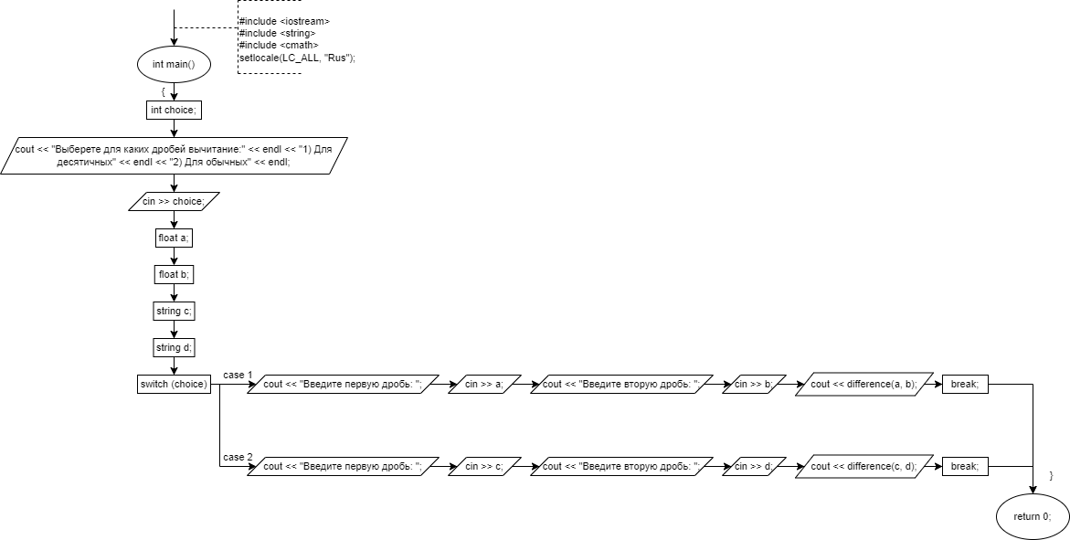

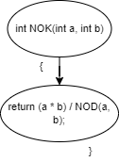

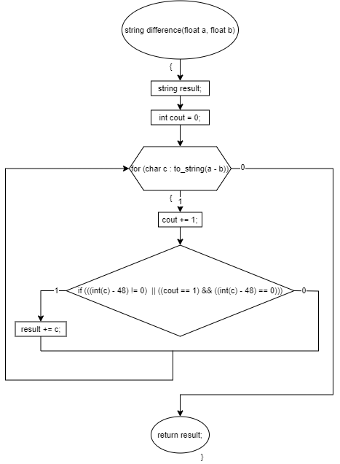

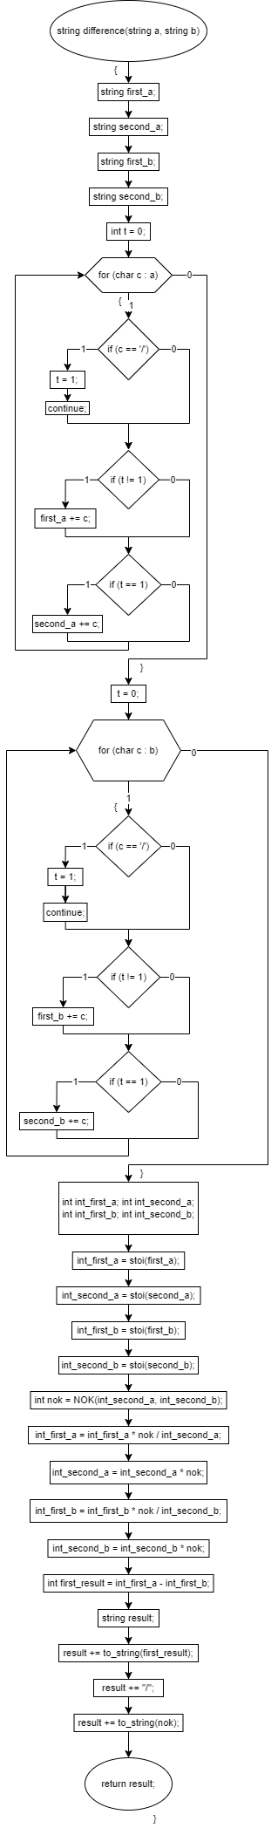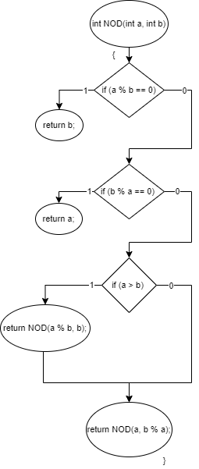

## Код программы

#include <iostream>

#include <string>

#include <cmath>

using namespace std;

int NOD(int a, int b) {

if (a % b == 0)

return b;

if (b % a == 0)

return a;

if (a > b)

return NOD(a % b, b);

return NOD(a, b % a);

}

int NOK(int a, int b) {

return (a * b) / NOD(a, b);

}

// функция вычитания обчных дробей

string difference(string a, string b) {

string first_a;

string second_a;

string first_b;

string second_b;

int t = 0;

for (char c : a){

if (c == '/') {

t = 1;

continue;

}

if (t != 1) {

first_a += c;

}

if (t == 1) {

second_a += c;

}

}

t = 0;

for (char c : b) {

if (c == '/') {

t = 1;

continue;

}

if (t != 1) {

first_b += c;

}

if (t == 1) {

second_b += c;

}

}

int int_first_a; int int_second_a; int int_first_b; int int_second_b;

int_first_a = stoi(first_a);

int_second_a = stoi(second_a);

int_first_b = stoi(first_b);

int_second_b = stoi(second_b);

int nok = NOK(int_second_a, int_second_b);

int_first_a = int_first_a * nok / int_second_a;

int_second_a = int_second_a * nok;

int_first_b = int_first_b * nok / int_second_b;

int_second_b = int_second_b * nok;

int first_result = int_first_a - int_first_b;

string result;

result += to_string(first_result);

result += "/";

result += to_string(nok);

return result;

}

// функция вычитания десятичных дробей

string difference(float a, float b) {

string result;

int cout = 0;

// для того, чтобы не было лишних нулей в конце числа

for (char c : to_string(a - b)) {

cout += 1;

if (((int(c) - 48) != 0) || ((cout == 1) && ((int(c) - 48) == 0))) {

result += c;

}

}

return result;

}

int main()

{

setlocale(LC_ALL, "Rus");

int choice;

cout << "Выберете для каких дробей вычитание:" << endl << "1) Для десятичных" << endl << "2) Для обычных" << endl;

cin >> choice;

float a;

float b;

string c;

string d;

switch (choice) {

case 1:

cout << "Введите первую дробь: ";

cin >> a;

cout << "Введите вторую дробь: ";

cin >> b;

cout << difference(a, b);

break;

case 2:

cout << "Введите первую дробь: ";

cin >> c;

cout << "Введите вторую дробь: ";

cin >> d;

cout << difference(c, d);

break;

}

return 0;

}

Скриншоты результатов:

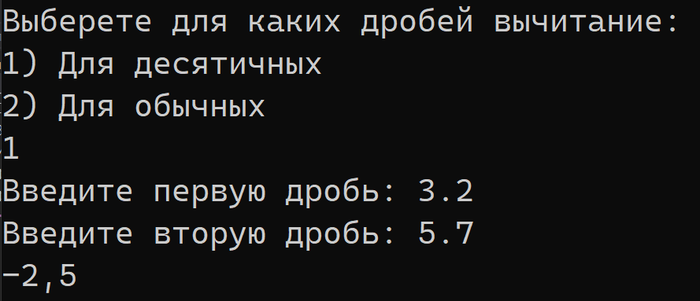

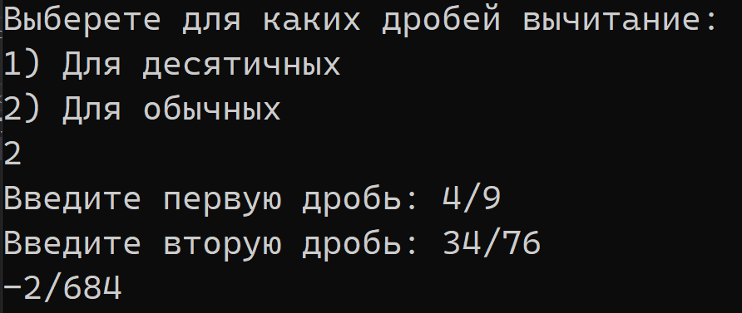

Анализ результатов:

Программа работает правильно. Выводятся разности введённых дробей.